Схема размещениямест накопления твердых коммунальных отходов

на территории Предивинского сельсовета Большемуртинского района

п. Предивинск, ул. Заречная, 3

- место накопления ТКО, Масштаб 1:2000

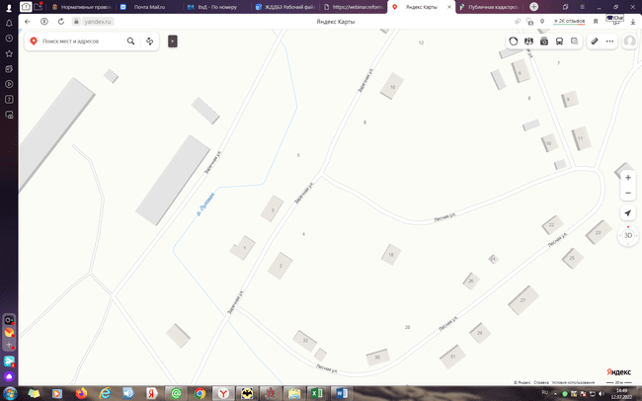

Схема размещениямест накопления твердых коммунальных отходов

на территории Предивинского сельсовета Большемуртинского района

п. Предивинск, ул. Молокова, 21; Советская, 10; Гастелло, 36

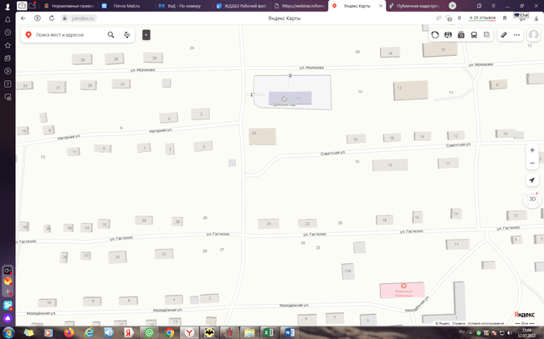

Схема размещениямест накопления твердых коммунальных отходов

на территории Предивинского сельсовета Большемуртинского района

п. Предивинск, ул. Гастелло, 68; Молодежная, 67; Комсомольская, 49

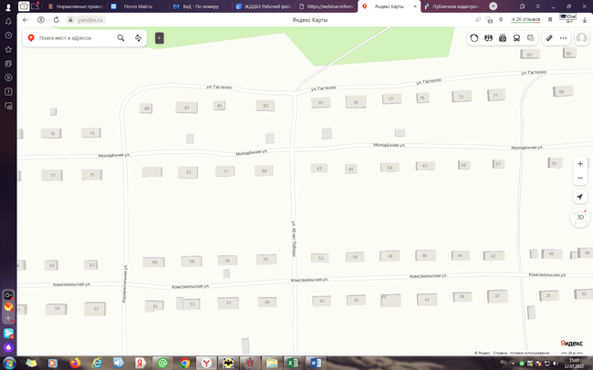

Схема размещениямест накопления твердых коммунальных отходов

на территории Предивинского сельсовета Большемуртинского района

п. Предивинск, ул. Молодежная, 95; Комсомольская, 85; Московская, 1

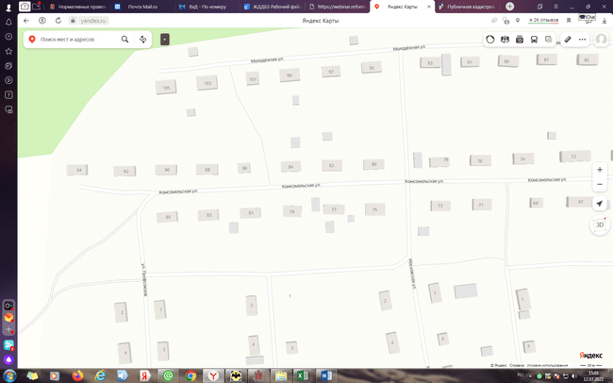

Схема размещениямест накопления твердых коммунальных отходов

на территории Предивинского сельсовета Большемуртинского района

п. Предивинск, ул. Комсомольская, 1, 14

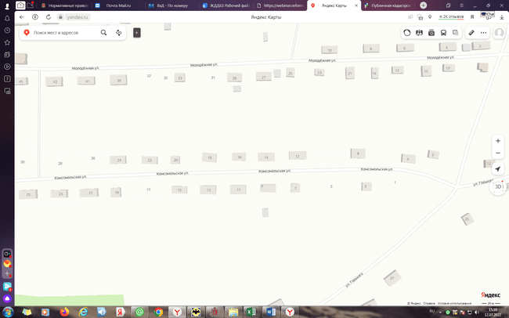

Схема размещениямест накопления твердых коммунальных отходов

на территории Предивинского сельсовета Большемуртинского района

п. Предивинск, ул. Октябрьская, 1; Аэровокзальная, 2

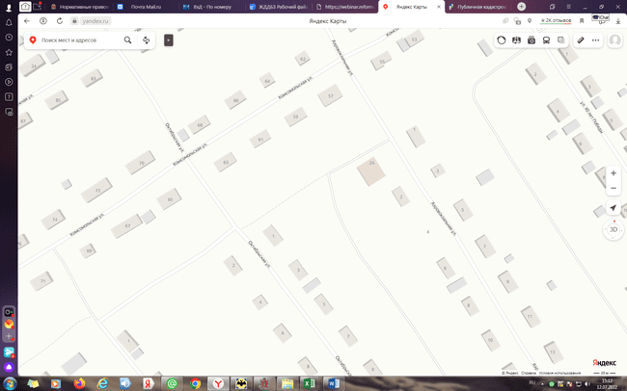

Схема размещениямест накопления твердых коммунальных отходов

на территории Предивинского сельсовета Большемуртинского района

п. Предивинск, ул. Горького, 51

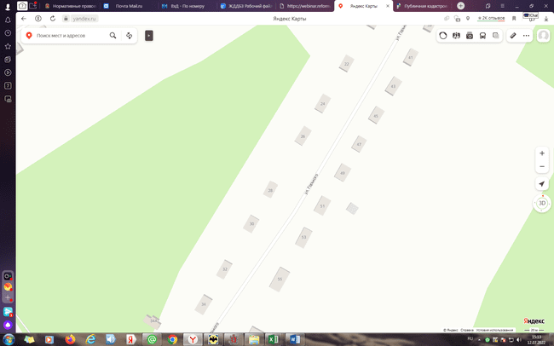

Схема размещениямест накопления твердых коммунальных отходов

на территории Предивинского сельсовета Большемуртинского района

д. Троицкое, ул. Центральная, 5

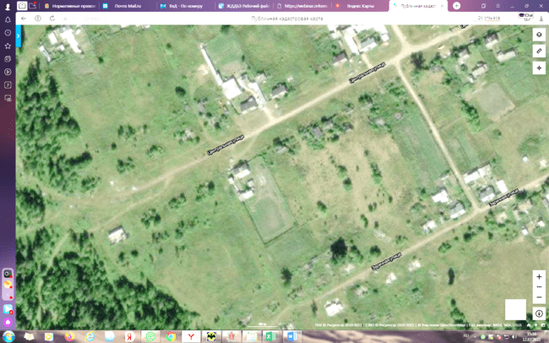

Схема размещениямест накопления твердых коммунальных отходов

на территории Предивинского сельсовета Большемуртинского района

д. Покровка, ул. Центральная, 24

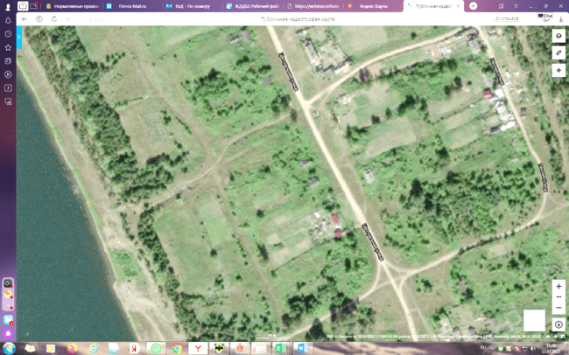

Схема размещениямест накопления твердых коммунальных отходов

на территории Предивинского сельсовета Большемуртинского района

д. Козьмо-Демьяновка, ул. Центральная, 42

